 |  | CHÂTEAUX FORTS D’ALSACE  Lettre d’information de l’association des  CHÂTEAUX FORTS D'ALSACE  du 17 septembre 2020

LES CHÂTEAUX |  | LES CIRCUITS |  | RESSOURCES PÉDAGOGIQUES |  | AGENDA

Les 19 et 20 septembre auront lieu les 37è Journées Européennes du Patrimoine avec pour mot d’ordre « Patrimoine et Education, apprendre pour la vie ! »
Malgré la pandémie et les contraintes que cela impose, les différentes associations qui oeuvent pour la sauvegarde de nos châteaux forts se sont mobilisées pour vous faire découvrir leurs sites. Certains châteaux mettent l’accent sur les enfants, d’autres vous proposeront visites guidées et balades. Ces journées ont pu être organisées grâce à la motivation et à la ténacité de tous les bénévoles des diverses associations qui s'investissent et qui vous accueilleront durant ces journées. Nous profitons de cette newsletter pour les remercier chaleureusement pour tout le travail accompli au fil des années.
Journées Européennes du Patrimoine, demandez le programme !



Les Amis du Landsberg, un voyage au temps des châteaux forts

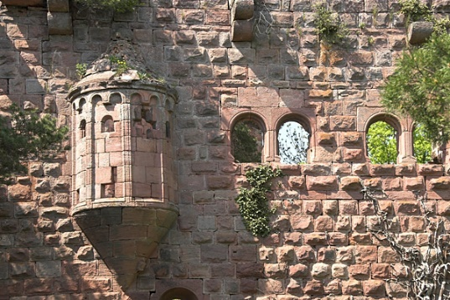
Cette toute nouvelle association proposera une animation médiévale avec costumes et armures ainsi que des ateliers cotte de maille et frappe de monnaie.
Vous pourrez également admirer une exposition de sculptures et bien entendu participer aux visites guidées organisées tout au long de la journée (de 10h à 17h le dimanche 20 septembre).

Les Amis du château d'Andlau invitent les enfants


L’association a souhaité inviter les enfants à voyager dans le temps et proposera aux jeunes de 5 à 12 ans de participer à des ateliers jeux le dimanche 20 de 13h30 à 17h. Ils pourront y tester leur bravoure, leur dextérité et leur créativité.
Pour les plus grands, les bénévoles retraceront l’histoire du château et les travaux entrepris depuis 20 ans par l’association.

Pro-Geroldseck et Art'Themis animeront votre visite du Grand Geroldseck

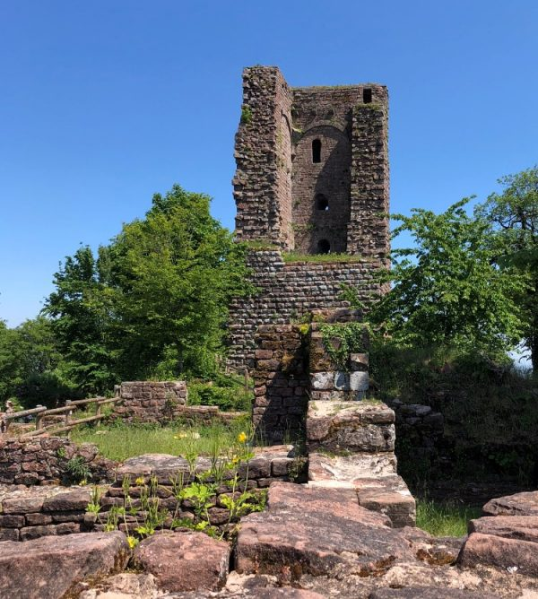
Les artistes de la compagnie Art’Themis, troupe spécialiste de l’univers médiéval et du spectacle du feu vous feront rêver le temps d’une journée.
Les bénévoles de l’association quant à eux vous raconteront toute l’histoire de leur château et leur travail et au château le dimanche 20 septembre de 10h à 17h.

Sauver Le Guirbaden en costumes

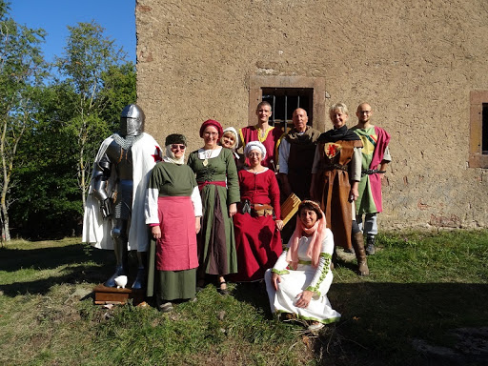
Les bénévoles ont répondu présent pour cette journée du 20 septembre et c’est en costume médiéval qu’ils vous raconteront histoire et anecdotes et vous feront visiter le site et les travaux en cours.

Montée au château de Salm

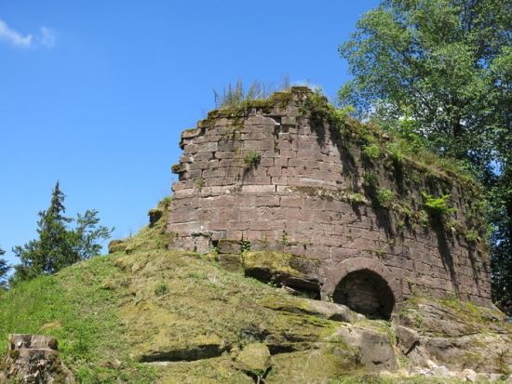
L’association de bénévoles vous donne rendez-vous sur le parking de la maison forestière de Salm pour une montée commentée au château.
Le départ est prévu à 14h (retour vers 17h30).
Des visites guidées sont également possible tout au long de la journée de dimanche pour ceux qui se rendront directement sur le site.
Site internet de l'association du château de Salm

Les Médiévales de Wangenbourg comme vous ne les avez jamais vues

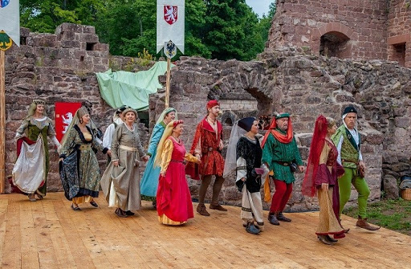
Pendant une soirée rétrospective, revivez les plus beaux moments des Médiévales grâce à la projection d’un documentaire réalisé par un bénévole de l’association.
Rendez-vous est donné le samedi 19 septembre à 20h devant le château de Wangenbourg.

De nombreuses autres associations vous donnent rendez-vous ce week end pour les Journées Européennes du Patrimoine : le Freudeneck, le Schoeneck, les châteaux d’Ottrott, le Nouveau Windstein, … pour vous proposer des visites guidées et vous faire partager leur passion du patrimoine.
Vous trouverez le programme complet sur le site des Journées Européenes du Patrimoine ainsi que dans l’agenda de notre site et notre page Facebook. Nous vous recommandons, compte tenu des contraintes actuelles, de vérifier sur le site des différentes associations si ces programmes sont maintenus.
Bien entendu toutes ces rencontres se feront dans le respect des gestes barrières.
Très belles Journées Européennes du Patrimoine à tous !

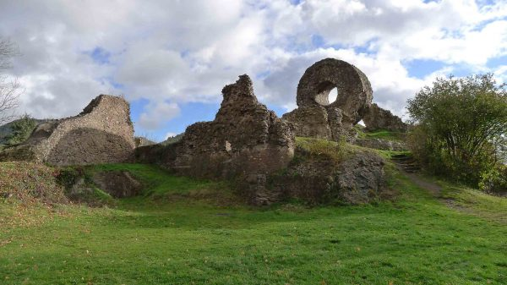

Pour soutenir

l’association Châteaux forts Alsace, adhérez à l’association ou faites un don
Pour suivre l’actualité des châteaux forts d’Alsace, vous pouvez également consulter www.chateauxfortsalsace.com et la page facebook

Conformément à la Loi Informatique et Liberté du 6 janvier 1978, vous
disposez d'un droit d'accès, de rectification et d'opposition aux informations
vous concernant. Pour exercer ce droit, adressez-vous à :
bonjour@chateauxfortalsace.com

